Приложен датасет в формате Parquet-файла (.pq) со следующими параметрами:

Геометрические и физические параметры:
- Skin – скин-фактор (безразмерный);
- h – высота (толщина) пласта, м;
- N – число трещин (безразмерное);
- W – длина скважины, м;
- L – длина трещины, м;
- a/L – соотношение длины одной трещины к общей длине скважины (безразмерное), где $a \text{=} \frac{W}{(N\text{-}1)}$​

Индексы и безразмерные параметры:
- ElemIdx – индекс записи кривой;
- X – безразмерный фильтрационный параметр
$X \text{=}\frac{0.00864kh∆p_{i}}{μBQ}$
- Y – безразмерный ёмкостной параметр
$Y\text{=}\frac{QBt}{24φc_{t}hL^{2}∆p_{i}}$

Динамические параметры работы скважины:
- t – время работы скважины, ч;
- P – давление, кгс/см²;
- dP – депрессия, кгс/см²;
- Q – дебит скважины, м³/сут.
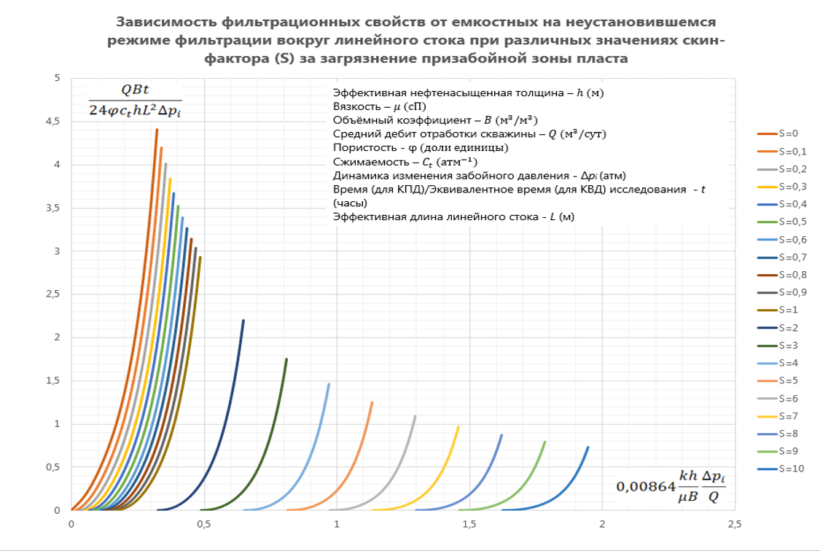

Эталонные кривые генерировались в ПО Kappa Saphir со следующими параметрами:
Q = 100 м3/сут, $c_{t}$ = 4*10^-5 атм^-1, Por (пористость) = 0.2, $P_{i}$ (начальное пластовое давление) = 300 кгс/см2, VISC (вязкость) = 1 сП, $B_{o}$ (объёмный коэффициент по нефти) = 1, k (проницаемость) = 5 мД, h (толщина пласта) = 10 м.

